Чем заняться с детьми в праздничные каникулы:
8 игр и развлечений.
Праздничная ночь уже прошла, и теперь самое время задуматься, как порадовать детей в новогодние каникулы. Лучше всего провести эти дни весело, за совместными играми, а не сидя у телевизора.

Рисунки на снегу
Ксения Дрызлова, автор книги «Замечательное время: зима», предлагает удивить ребенка, предложив порисовать на улице, где вместо бумаги у вас будет белый снег! На улицу можно взять обычные краски и кисточки и раскрашивать небольшие участки плотного снега, например, на снеговиках.
Большие снежные участки удобно окрашивать при помощи пульверизатора. Заранее добавьте в воду для пульверизатора краски или пищевые красители. Таким способом можно раскрасить снежные фигуры, снег на кустах и ветках деревьев.
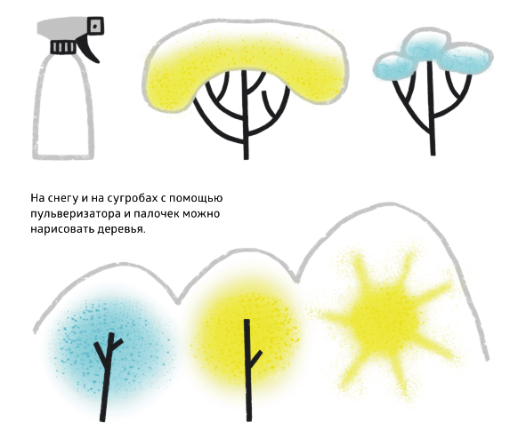
Для рисования на снегу тонкими линиями пригодится пластиковая бутылка с отверстием в крышке. Еще палочками (и любыми другими природными материалами) можно выложить какой-нибудь рисунок и забрызгать его сверху краской из пульверизатора. Когда вы уберете палочки, останется белый рисунок на цветном фоне.
Ледовые забавы
Лед – прекрасный материал для творчества. Его нужно приготовить заранее. Замораживать лед можно в морозилке, на открытом балконе или на улице. Пригодятся любые не стеклянные формы, пластиковые емкости из-под пищевых продуктов, формочки для песочницы, обрезанные пластиковые бутылки и коробки из-под сока, силиконовые и алюминиевые формы для выпечки, консервные банки, миски, пластиковые стаканчики и даже резиновые перчатки.
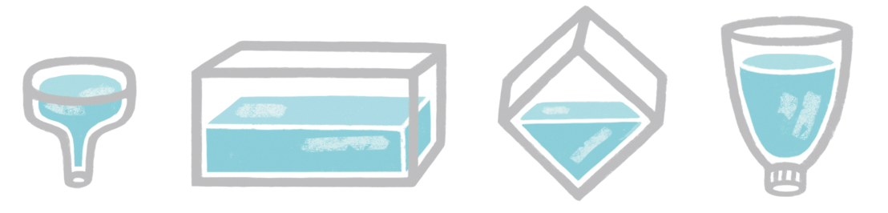

Получившиеся кусочки льда можно просто рассматривать, перебирать, считать, раскладывать по цветам, кидать, возить на машинке, разбивать, выкладывать из них узоры и строить башенки, скрепляя их водой.
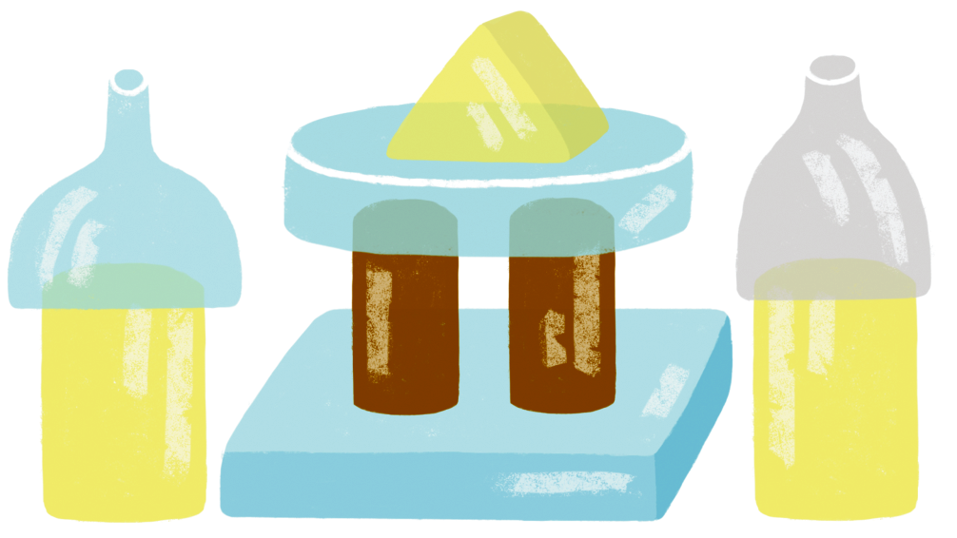
Чтобы получить лед в форме плоских дисков, налейте подкрашенную воду на 4–5 см в обрезанные пятилитровые пластиковые бутылки или в любую другую емкость. Выложите из них разноцветную дорожку, по которой потом можно будет ходить или прыгать с одного кружка на другой.
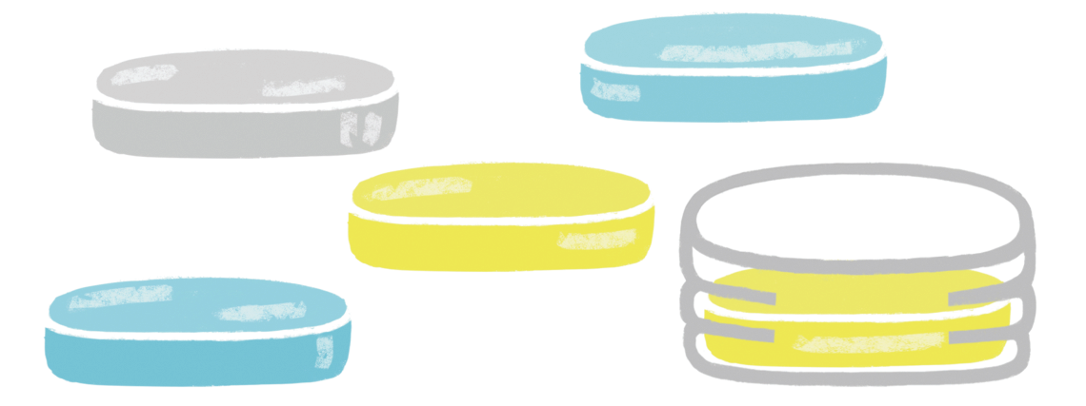
Изо льда можно сделать интересные украшения для улицы и нарядить ими деревья рядом с домом или по дороге в детский сад. Для этого в плоских формах заморозьте природные материалы, цветные кубики льда, стеклянные шарики, бусины, ракушки, ломтики апельсина или лимона. Также можно заморозить кружевные салфетки, конфетти, разноцветные снежинки из бумаги или любые другие фигуры. Не забудьте опустить в воду концы ниточки или веревки, за которую вы будете подвешивать украшения.
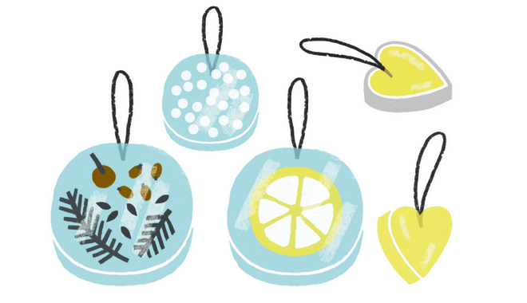

Хрустальные мыльные пузыри
Если на морозе (от –7ºС) надуть мыльный пузырь, он у вас на глазах покроется ледяными узорами и превратится в хрустальный шар. Чем ниже температура, тем быстрее пузырь замерзнет. Идеальная температура для кристаллизации –15ºС.
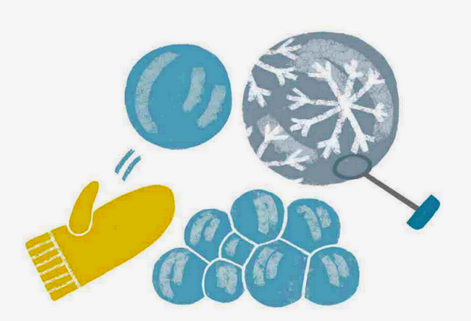

— Чтобы ускорить процесс, на мыльный пузырь можно опустить снежинку или положить его на снег. В зависимости от температуры воздуха пузыри могут получиться эластичными или хрупкими.
— Выдувать пузырь можно через специальную трубочку, соломинку для коктейля или через пустую шариковую ручку.
— Хрустальными мыльными пузырями можно украсить деревья и кусты рядом с домом.
— Если температура для замерзания мыльных пузырей неподходящая, то можно половить их сачком или поиграть в прыгающие мыльные пузыри. Для этого достаточно надеть шерстяные перчатки или варежки, от которых пузыри будут отскакивать, вместо того чтобы лопаться.

Чем еще заняться на улице
Зимой можно выполнять увлекательные задания. Например, выяснить, в какое время зажигаются фонари, насыпать семечек во все кормушки, которые встретятся на улице, или слепить снеговика огромного роста. Придумать занятие на каждый месяц поможет «Нескучалка. Календарь 2015». Вот что вам стоит сделать в январе:
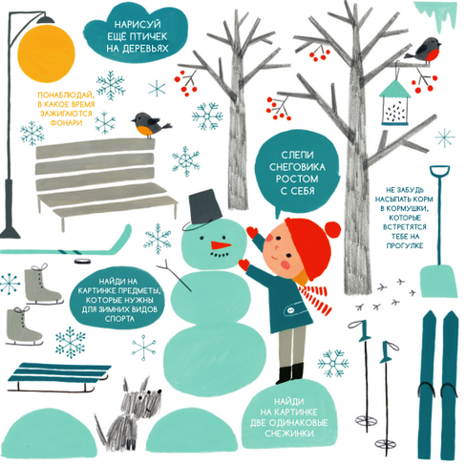
Теневой театр
Если за окном колючий мороз — не огорчайтесь. Дома можно сделать массу увлекательных вещей. Например, домашние постановки — очень веселое и полезное времяпрепровождение. Они особенно ценны, если в них участвуют все члены семьи и друзья.
Устройте на стене теневой театр, используя любые игрушки и ваши руки. Расставьте фигурки животных на столе и подсветите их сзади лампой или мощным фонариком, чтобы их тени падали на стену. Тенями от различных предметов можно создавать целые города, горные или же фантастические пейзажи. Если предмет поставить ближе к лампе, то его тень будет больше, поэтому даже из одинаковых по размеру предметов могут получиться разные тени.
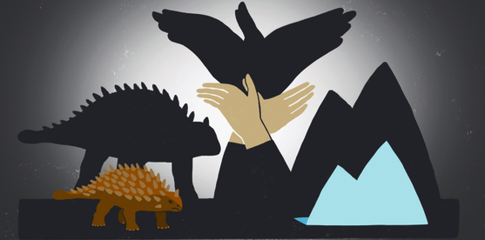
Придумывайте истории, подыгрывая тенями от рук. В Интернете можно посмотреть, как делать самые разные теневые фигуры.

Волшебные банки
Из самых обычных банок можно создать поистине удивительные объекты. Например, подобие стеклянных снежных шаров
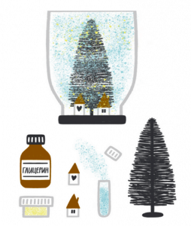
Вам понадобятся:
- стеклянная банка с завинчивающейся крышкой;
- кипяченая вода;
- блестки (продаются в магазинах для творчества и рукоделия);
- глицерин (продается в аптеках);
- термоклеевой пистолет или суперклей;
- пластмассовая игрушка (можно слепить фигурку из затвердевающей пластики).

Способ приготовления:
Приклейте игрушку к внутренней поверхности крышки. Налейте в банку кипяченую воду и, помешивая, добавьте в нее блестки и глицерин. Глицерин нужен для того, чтобы блестки плавно кружились в воде. Блестки бывают разного качества, поэтому предварительно испытайте их в другой емкости. Когда клей на крышке высохнет, завинтите крышку и, если необходимо, добавьте в банку еще воды, чтобы не было пузырьков воздуха.
Перевернув банку, немножко потрясите ее и наслаждайтесь плавно кружащимися блестками, как в настоящих стеклянных снежных шарах.

Рисование по стеклу

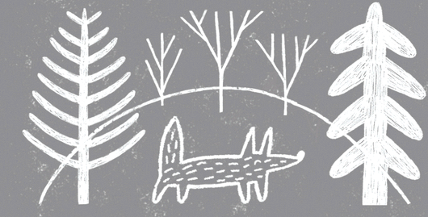
Еще одно домашнее развлечение: предложите детям порисовать на окнах специальным карандашом по стеклу. Такие рисунки можно делать в преддверии Нового года или в любое другое время. Попробуйте обводить предметы за окном: деревья, дома, дороги, стоящие машины.
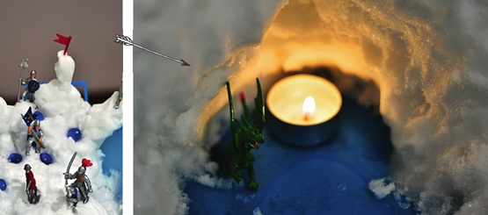

Домашние игры со снегом
Зимой детям очень нравится играть со снегом. Но что делать, когда за окном сильный мороз — носа не высунешь? Ася Ванякина, автор книги «Айсберг на ковре», дает советы на этот случай.
Возьмите таз и наберите на улице чистого снега. Если ребенку около двух лет, то ему будет интересно перебирать снег в руках и смотреть, как он тает. Предложите для игры разные фигурки зверей, человечков, машинки и играйте в снежную зиму в сказочной стране, пока снег окончательно не растает. С детьми постарше можно поиграть дома в осаду снежного замка. Главное, чтобы снег хорошо лепился.
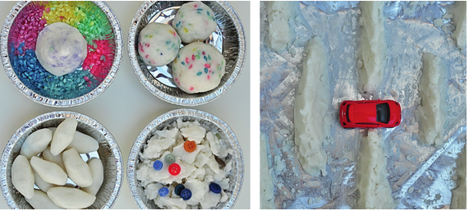
Можно сделать искусственный снег не выходя дома. Самый простой способ — это использовать в игре ватные шарики, обычную вату или наполнитель для мягких игрушек. Вату можно возить в кузове грузовиков. Если у вас есть большие куски ваты, можно подстелить их под игрушечную железную дорогу. Вы можете разыгрывать целые сценки про то, как поезд занесло снегом.
Попробуйте сделать снег, который будет лепиться почти как настоящий. Вам понадобятся 2 стакана крахмала; полстакана подсолнечного масла; большая миска. В миске смешайте крахмал и масло. Перетирайте получившуюся массу в руках до тех пор, пока не почувствуете, что она начала лепиться. Слепите маленького снеговичка или целый снежный город.
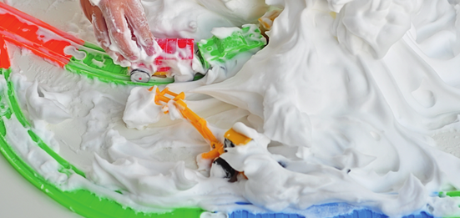
Отличный снег выходит из пены для бритья. Его сразу получается много, а в конце игры его легко можно смыть водой.

Если у вас есть маленький ребенок, то любое время года — повод для творчества и экспериментов. Каждый день может стать этапом веселой игры. Стоит только начать — и вы не сможете остановиться. Советуем этой зимой воспользоваться идеями из книг «Замечательное время: зима», «Айсберг на ковре», «Нескучалка. Календарь 2015».
Отличных вам зимних каникул!

